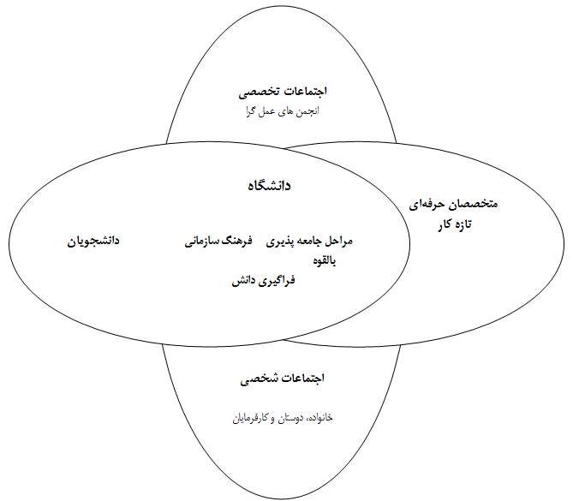
نگاره 1. مراحل متقابل جامعه‌پذيري: انتظاري، رسمي، غيررسمي، شخصي
(مرجائي، 1390، ص 108)

